Вариант 1
1. | Найдите площадь треугольника, изображенного на клетчатой бумаге с размером клетки 1 см ×1 см (см. рис.). Ответ дайте в квадратных сантиметрах (в текстовое поле запишите целое число или десятичную дробь).

2. | Найдите площадь треугольника, изображенного на клетчатой бумаге с размером клетки 1 см ×1 см (см. рис.). Ответ дайте в квадратных сантиметрах (в текстовое поле запишите целое число или десятичную дробь).

3. | Найдите площадь треугольника, изображенного на клетчатой бумаге с размером клетки 1 см ×1 см (см. рис.). Ответ дайте в квадратных сантиметрах (в текстовое поле запишите целое число или десятичную дробь).
Вариант 2

1. | Найдите площадь треугольника, изображенного на клетчатой бумаге с размером клетки 1 см ×1 см (см. рис.). Ответ дайте в квадратных сантиметрах (в текстовое поле запишите целое число или десятичную дробь).

2. | Найдите площадь треугольника, изображенного на клетчатой бумаге с размером клетки 1 см ×1 см (см. рис.). Ответ дайте в квадратных сантиметрах (в текстовое поле запишите целое число или десятичную дробь).

3. | Найдите площадь треугольника, изображенного на клетчатой бумаге с размером клетки 1 см ×1 см (см. рис.). Ответ дайте в квадратных сантиметрах (в текстовое поле запишите целое число или десятичную дробь).

Вариант 3

1. | Найдите площадь треугольника, изображенного на клетчатой бумаге с размером клетки 1 см ×1 см (см. рис.). Ответ дайте в квадратных сантиметрах (в текстовое поле запишите целое число или десятичную дробь).

2. | Найдите площадь треугольника, изображенного на клетчатой бумаге с размером клетки 1 см ×1 см (см. рис.). Ответ дайте в квадратных сантиметрах (в текстовое поле запишите целое число или десятичную дробь).

3. | Найдите площадь треугольника, изображенного на клетчатой бумаге с размером клетки 1 см ×1 см (см. рис.). Ответ дайте в квадратных сантиметрах (в текстовое поле запишите целое число или десятичную дробь).

Вариант 4

1. | Найдите площадь треугольника, изображенного на клетчатой бумаге с размером клетки 1 см ×1 см (см. рис.). Ответ дайте в квадратных сантиметрах (в текстовое поле запишите целое число или десятичную дробь).

2. | Найдите площадь треугольника, изображенного на клетчатой бумаге с размером клетки 1 см ×1 см (см. рис.). Ответ дайте в квадратных сантиметрах (в текстовое поле запишите целое число или десятичную дробь).

3. | Найдите площадь треугольника, изображенного на клетчатой бумаге с размером клетки 1 см ×1 см (см. рис.). Ответ дайте в квадратных сантиметрах (в текстовое поле запишите целое число или десятичную дробь).

4. | Найдите площадь треугольника, изображенного на клетчатой бумаге с размером клетки 1 см ×1 см (см. рис.). Ответ дайте в квадратных сантиметрах (в текстовое поле запишите целое число или десятичную дробь).

Задачи Пика
Площадь многоугольника с целочисленными вершинами равна
В + Г/2 − 1, где
В есть количество целочисленных точек внутри многоугольника, а
Г — количество целочисленных точек на границе многоугольника.
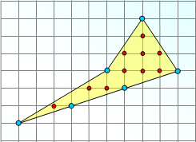

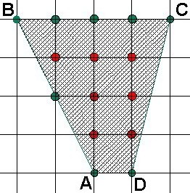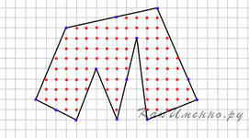

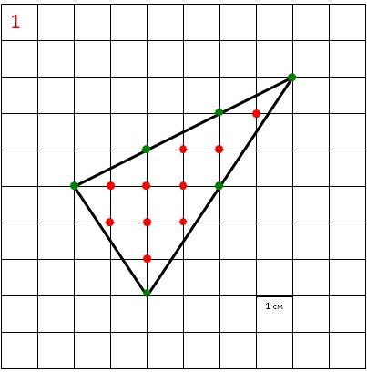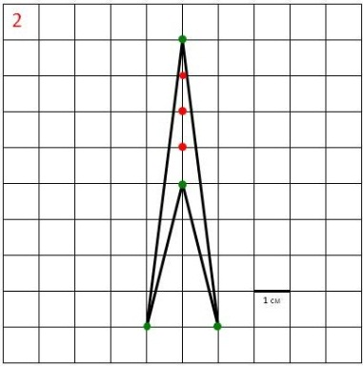

Вариант 5
1. | Найдите площадь треугольника, изображенного на клетчатой бумаге с размером клетки 1 см Х 1 см (см. рис.). Ответ дайте в квадратных сантиметрах.

2. | Найдите площадь треугольника, изображенного на клетчатой бумаге с размером клетки 1 см Х 1 см (см. рис.). Ответ дайте в квадратных сантиметрах.

3. | Найдите площадь треугольника, изображенного на клетчатой бумаге с размером клетки 1 см Х 1 см (см. рис.). Ответ дайте в квадратных сантиметрах.

4. | Найдите площадь треугольника, изображенного на клетчатой бумаге с размером клетки 1 см Х 1 см (см. рис.). Ответ дайте в квадратных сантиметрах.

Вариант 6

1. | Найдите площадь треугольника, изображенного на клетчатой бумаге с размером клетки 1 см Х 1 см (см. рис.). Ответ дайте в квадратных сантиметрах.

2. | Найдите площадь треугольника, изображенного на клетчатой бумаге с размером клетки 1 см Х 1 см (см. рис.). Ответ дайте в квадратных сантиметрах.

3. | Найдите площадь треугольника, вершины которого имеют координаты (1;6), (9;6), (9;9).

Вариант 7

1. | Найдите площадь треугольника, вершины которого имеют координаты (1;6), (9;6), (7;9).

2. | Найдите площадь треугольника, вершины которого имеют координаты (1;6), (9;6), (10;9).

3. | Найдите площадь треугольника, вершины которого имеют координаты (0;0), (10;7), (7;10).

